**Міністерство освіти і науки України**

**Національний університет «Запорізька**

**політехніка»**

кафедра програмних засобів

**Звіт**

з лабораторної роботи №1

з дисципліни «**Вебпрограмування**»

на тему :

**«Розмітка макету веб-сторінки за допомогою HTML5 та CSS3»**

Виконав: ст. гр. КНТ – 223 Гайлунь В.

Запоріжжя

2025

**Мета роботи:**

Ознайомитися з підходами та технологіями, що

використовуються для розмітки сучасних веб-сторiнок, та розмітити

веб-сторiнку за допомогою мови розмітки НТМL5 та каскадних

таблиць стилів CSSЗ.

**Вигляд обраного макету:**

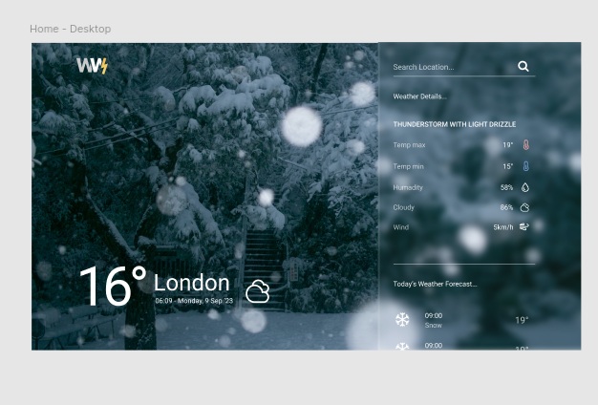

Посилання на макет: <https://www.figma.com/community/file/1300997022541611628/weather-web>

**Вигляд макету створеного за допомогою HTML та CSS**

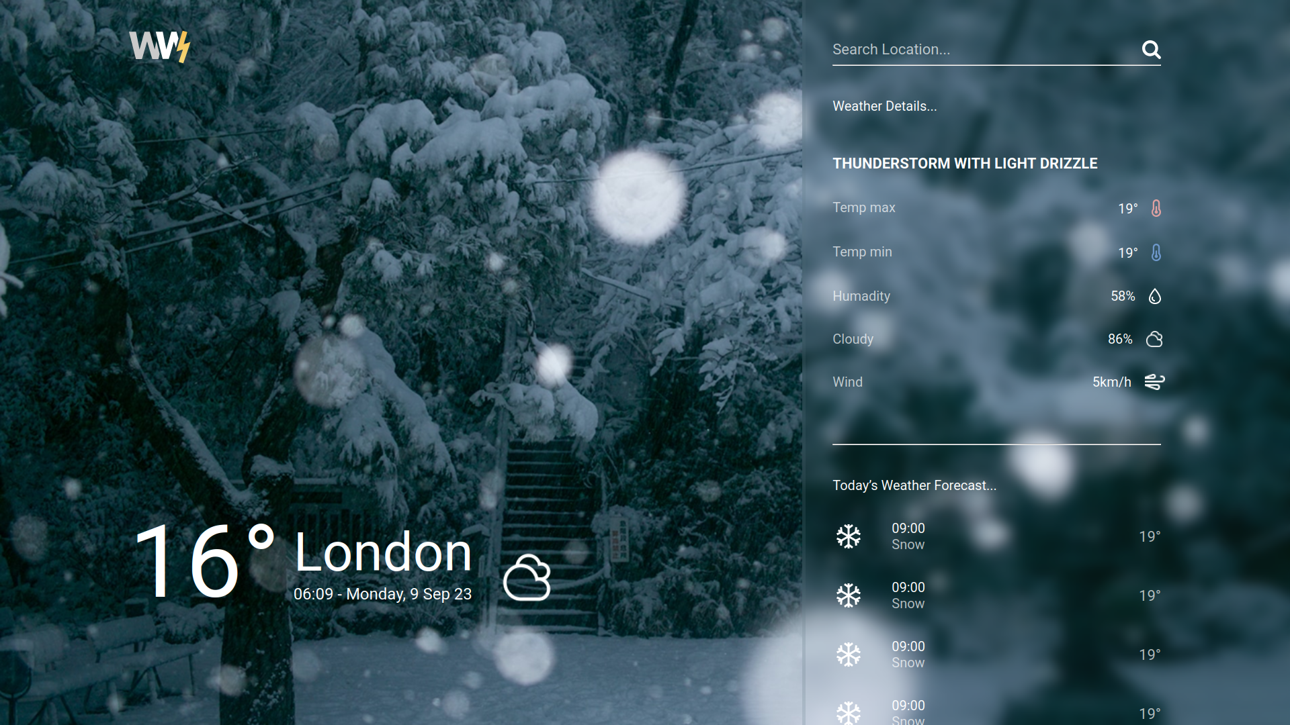

**Код знаходиться на публічному github репозиторії за посиланням:**

<https://github.com/Vlad156763/4SWeb.git>

**Висновок:**

Ознайомитився з підходами та технологіями, що

використовуються для розмітки сучасних веб-сторiнок, та розмітив

веб-сторiнку за допомогою мови розмітки НТМL5 та каскадних

таблиць стилів CSSЗ.

**Контрольні запитання:**

*1. Що таке НТМL та CSS? В чому полягає пiдхiд розмежування*

*змiсту та подання веб-сторiнки?*

html це мова розмітки гіпертексту.

CSS це стилі для html

*2. 3 чого складається НТМL документ? Що таке тег та елемент*

*документу? Наведiть приклади тегiв.*

html складається з декларації, кореневого тегу html, заголовка та тіла сторінки head та body відповідно.

Тег –це вказівка, яка позначає початок і кінець елемента:

html,body, head, footer, header, p, hr, br, h1, DOCTYPE, div, span тощо.

*3. В чому рiзниця мiж block та inline елементами НТМL*

*сторiнки? Наведiть приклади.*

блокові елементи займають всю ширину рядка і починаються з нового рядка:

div, p, h1, h6, ul, li

inline елементи займають тільки необхідну їм ширину.

span, a, strong, img, label

*4. Якi недолiки та переваги розмiтки сторiнок за допомогою*

*таблиць та блокiв?*

Недоліками є те, що складно розробляти адаптивний дизнайн, тоді як перевагами є те, що розмітка блоками відбувається зручно та логічно.

*5. Якi є способи додання стилiв до документу?*

1. прописати стилі у блоках використовуючи атрибут style=”color: red;”
2. створити окремий блок <style> </style> у html щоб відокремити стилі
3. підключити через <link rel="stylesheet" href=”...”>

*6. Які типи селекторів використовуються в CSS?*

id - унікальний для всієї html сторінки та class який можна використовувати багатька блоками одночасно.

*7. Що мається на увазi пiд каскадним застосування стилiв до*

*елементiв документу?*

Мається на увазі, що стиль застосовується ієрарїічно до вкладених об’єктів. Тобто якщо батько матиме стиль color: red; то нащадок успадкує цей стиль.

*8. Що таке крос-браузерна верстка?*

це підхід до створення веб-сторінок, які однаково коректно відображаються у всіх популярних браузерах (Chrome, Firefox, Safari, Edge, Opera тощо).